电话本概要设计说明
编写：徐镇杰 何桂
最后修改日期： 2011-01-11

1. 引言 3
1.1. 编写目的 3
1.2. 背景 3
1.3. 术语或缩写定义 3
1.4. 参考资料 3
2. 总体设计 3
2.1. 需求规定 3
2.2. 运行环境 4
2.3. 基本设计概念和处理流程 4
2.4. 结构 4
2.5. 人工处理过程 4
2.5.1. 通用配置文件模块 4
3. 接口设计 5
3.1. 外部接口 5
3.1.1. 联系人管理模块 5
3.1.2. 通话记录模块 6
3.2. 内部接口 6
3.2.1. 联系人管理模块 6
3.2.2. 通话记录模块 7
4. 系统数据结构设计 7
4.1. 联系人管理模块 7
4.1.1. 电话类型 7
4.1.2. 电子邮件类型 7
4.1.3. 群组类型 8
4.1.4. 联系人操作模式（添加，编辑） 8
4.1.5. 姓名结构体 8
4.1.6. 电话结构体 8
4.1.7. 电子邮件结构体 9
4.1.8. 联系人结构体 9
4.2. 通话记录模块 9
4.2.1. 通话记录类型结构体 9
4.2.2. 时间结构体 10
4.2.3. 通话记录结构体 10
4.2.4. 通话记录信息结构体 10
5. 系统出错处理设计 11
5.1. 出错信息 11
5.2. 补救措施 11

引言

编写目的
本文档详细描述了产品的设计思想与概要设计。给之后的详细设计说明书和编码实现起到了概要的指导性作用

背景
研发多媒体可视电话，需要为用户提供一个轻便快速，人性化的电话簿。

术语或缩写定义
缩写、术语 | 解 释
SPP | 精简并行过程，Simplified Parallel Process
SD | 系统设计，System Design
PSTN | PSTN ( Public Switched Telephone Network )定义公共交换电话网络，一种常用旧式电话系统。即现在的电话系统
VOIP | VoIP即网络电话，Voice over Internet Protocol
CRUD | CRUD：增加(Create)、查询(Retrieve)（重新得到数据）、更新(Update)和删除(Delete)

参考资料
[NEO]徐镇杰&何桂，《用户需求说明书》，泛网视讯，2010.9

总体设计

需求规定
需要实现的功能：联系人管理，快速查找，呼入呼出记录，未接来电记录，快速拨号，紧急拨号等系统功能。
界面要求：直观，大方，美观，能够让新用户快速熟练使用。

运行环境

基本设计概念和处理流程
电话簿实现的功能模块:
子模块1:联系人管理模块：添加、编辑已经删除联系人，联系人分组管理，以及快速查找联系人
子模块2：历史记录模块：系统自动记录呼入呼出记录，可排序和删除记录
子模块3：黑名单模块：过滤来电，免去不想接的电话的打扰

结构
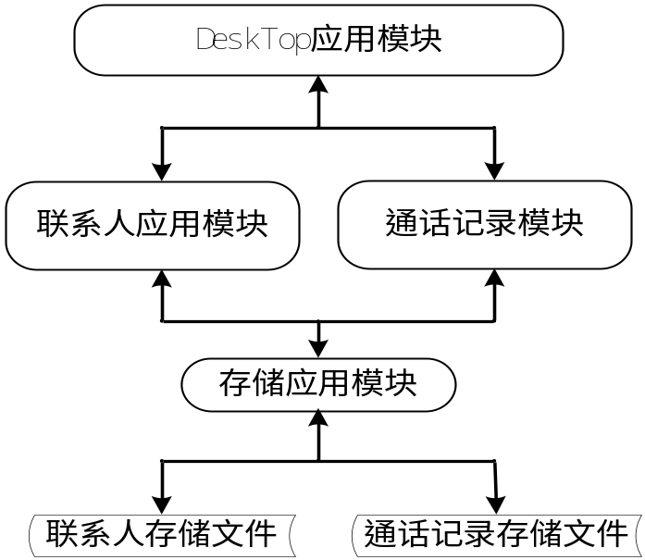

人工处理过程

通用配置文件模块
[display]
delete_confirm=是否确认删除
no_select=没有任何选项被选中
no_contact=当前没有联系人
can_not_empty=不能为空
unfinished_input=输入为完成
exceed_limit=超出限制
save_successfully=保存成功
save_fail=保存失败

人工修改通用配置文件中的提示信息

[group]
GT_NONE
Family=家庭
RELATIVES=亲戚
COLLEAGUES=同事
FRIENDS=朋友
MANUFACTURERS=
GT_OTHER= 其他

人工修改通用配置文件中的群组信息

接口设计

外部接口

联系人管理模块
//CURD
int load_contact_from_file(); //从储存文件中读取联系人
int get_contact_count(); //获得联系人数量
int get_contact_by_index(Contact *contact, int index); //根据索引获得联系人
int get_contact_by_name(Contact *contact, const char *szname); //根据姓名获取联系人
int get_contact_by_letter(Contact *contact, const char *szletter);
int get_contact_by_phone(Contact *contact, const char *szphone); //根据电话获取联系人

int add_contact(Contact *contact); //直接添加联系人
int add_contact_by_index(Contact *contact, int index); //根据索引添加联系人
int update_contact_by_index(Contact *contact, int index); //根据索引跟新联系人
int delete_contact_by_index(int index); //根据索引删除联系人
int delete_contact_all(); //删除所有联系人

//排序
void sort_by_pinyin(); //根据联系人名字的拼音排序
//枚举
const char* __grouptype_enum_to_str(int enum_val); //把群组枚举转到字符串
const char* __phonetype_enum_to_str(int enum_val); //把电话类型枚举转到字符串
const char* __emailtype_enum_to_str(int enum_val); //把电子邮件类型枚举转到字符串

GroupType __grouptype_str_to_enum(const char *enum_str); //把群组字符串转到枚举
PhoneType __phonetype_str_to_enum(const char *enum_str);//把电话类型字符串转到枚举
EMailType __emailtype_str_to_enum(const char *enum_str);//把电子邮件字符串转到枚举

通话记录模块
int load_calllog_from_file(); //获得联系人数量
int get_calllog_count(); //从储存文件中读取通话记录
int get_calllog_count_by_type(CLSTATUS status); //根据索引获得通话记录
int get_calllog_by_index(CallLog *calllog, int index, CLSTATUS status);
//通过索引获取通话记录
int add_calllog(CallLog *calllog); //添加历史记录
int delete_calllog_by_index(int index, CLSTATUS status); //根据索引删除通话记录
int delete_calllog_by_status(CLSTATUS status); //根据类型删除通话记录

//枚举
CLSTATUS __clstatus_str_to_enum(const char *enum_str);
//把通话记录类型字符串转为枚举
const char* __clstatus_enum_to_str(int enum_val);
//把通话记录烈性枚举转为字符串

内部接口

联系人管理模块
//仅供内部使用的接口
Contact* get_section_from_config_file(int index); //根据索引从储存文件获取节点
int write_contact_item(Contact *item, int index);
//把Contact结构体根据索引写入到配置文件中
int sync_contact_config(); //同步储存文件

//线程锁
int init_mutex(); //初始化线程锁
void lock_mutex(); //上锁
void unlock_mutex(); //解锁

通话记录模块
//仅供内部使用的接口
CallLog* get_section_from_config_file(int index); //根据索引从储存文件获取节点
int write_calllog_item(CallLog *item, int index, int status_index);
//把Contact结构体根据索引写入到配置文件中
int sync_calllog_config(); //同步储存文件

//线程锁
int init_mutex(); //初始化线程锁
void lock_mutex(); //上锁
void unlock_mutex(); //解锁

系统数据结构设计

联系人管理模块

电话类型
typedef enum PhoneType
{
PT_NONE,
PT_HOME, //瀹跺涵
PT_MOBILE, //绉诲姩
PT_WORK, //鍗曚綅
PT_WORK_FAX, //鍗曚綅浼犵湡
PT_HOME_FAX, //浣忓畢浼犵湡
PT_OTHER, //鍏朵粬
PT_CUSTOM //鑷畾涔?
}PhoneType;

电子邮件类型
typedef enum EMailType
{
EMT_NONE,
EMT_HOME, //瀹跺涵
EMT_WORK, //鍗曚綅
EMT_OTHER, //鍏朵粬
EMT_CUSTOM //鑷畾涔?
}EMailType;

群组类型
typedef enum GroupType
{
GT_NONE,
GT_FAMILY, //瀹跺涵
GT_RELATIVES, //浜叉湅
GT_COLLEAGUES, //鍚屼簨
GT_FRIENDS, //鏈嬪弸
GT_MANUFACTURERS, //鍘傚晢
GT_OTHER, //鍏朵粬
GT_CUSTOM //鑷畾涔?
}GroupType;

联系人操作模式（添加，编辑）
typedef enum ContactDetailMode
{
EDIT,
ADD
}ContactDetailMode;

姓名结构体
typedef struct stName
{
char szgiven_name[MAX_NAME_LEN]; //鍚?
char szfamily_name[MAX_NAME_LEN]; //濮?
}Name;

电话结构体
typedef struct stPhone
{
PhoneType type;
char szphone[MAX_PHONENUM_LEN];
}Phone;

电子邮件结构体
typedef struct stEmail
{
EMailType type;
char szemail[MAX_EMAIL_LEN];
}Email;

联系人结构体
typedef struct stContact
{
Name name;
GroupType type;
int phone_count;
int email_count;
Phone phones[MAX_PHONE_COUNT];
Email emails[MAX_EMAIL_COUNT];
char szavatar[MAX_VOIP_LEN];
char szvoip[MAX_VOIP_LEN];
char szim[MAX_IM_LEN];
char szaddress[MAX_ADDRESS_LEN];
}Contact;

通话记录模块

通话记录类型结构体
typedef enum CLSTATUS
{
CL_NON,
CL_MISSED,
CL_RECEIVED,
CL_DIALED
}CLSTATUS;

时间结构体
typedef struct stCLDate
{
char year[MAX_DATE_YEAR_LEN];
char month[MAX_DATE_LEN];
char day[MAX_DATE_LEN];
char hour[MAX_DATE_LEN];
char minute[MAX_DATE_LEN];
char second[MAX_DATE_LEN];
int duration;
}CLDate;

通话记录结构体
typedef struct stCallLog
{
CLSTATUS status;
int status_index;
char szremote[MAX_REMOTE_LEN];
CLDate date;
}CallLog;

通话记录信息结构体
typedef struct CallLog_Info
{
int count;
CLSTATUS status;
CallLog **calllog_buf;
}CallLog_Info;

系统出错处理设计

出错信息
程序出错信息将打印出来，有必要的时候会写到系统日志。具体实现在《详细设计说明书》

补救措施
稳定性是作为程序首要目标，一切为了程序的稳定，健壮。运行出错后，奉行即使对操作不响应，也不冒险继续操作的原则

